**Universidad Nacional de Costa Rica**

**Investigación sobre transacciones en línea.**

**Programación 4**

**Estudiante: Andrey Arguedas Espinoza.**

**Profesor: Christian Garita Fonseca.**

**Año: 2017**

**Índice**

**Introducción…………………………………………………………………………1**

**Objetivos General y Objetivos Específicos……… ………..…………………2**

**Desarrollo……………………………………………………………………………3**

**Evolución e historia de los pagos en línea…………………………....3**

**Impacto que tienen los pagos en línea…………………………………6**

**Medios de pago en línea …………………….…………………………...7**

**Servicios de pago en línea de bancos costarricenses………………8**

**Selección y justificación del método de pago escogido para el proyecto final ……………………………………………………………….9**

**Pasos para implementar Paypal en una página web………………..10**

**Conclusiones……………………………………………………………………….14**

**Bibliografía………………………………………………………………………….15**

**Introducción**

En el presente trabajo estudiaremos los servicios que brindan los bancos costarricenses e internacionales para efectuar transacciones en línea y las comodidades que brindan a los desarrolladores para que esto pueda ser efectuado, analizaremos las ventajas y desventajas de servicios internacionales y nacionales, además haremos una comparativa tanto de rendimiento, seguridad y comodidad para el desarrollador.

Enfocaremos esta investigación del lado del desarrollo de software, por lo tanto investigaremos que tipo de servicios proveen las entidades bancarias para el desarrollo de sistemas, buscaremos sobre APIs, RESTFUL, librerías, web services y demás opciones.

En lo que respecta a seguridad haremos una comparativa y revisaremos casos donde se hayan robado información bancaria debido a problemas que presentan los bancos en la implementación de sus servicios o culpa del desarrollador que los utiliza.

**Objetivo General**

**•** Aprender sobre como se manejan las transacciones bancarias a nivel de desarrollo de sistemas web.

**Objetivos Específicos**

**•** Conocer la historia de las transacciones online y que papel desempeñan en los sistemas actuales.

• Entidades que permiten los pagos en línea y que beneficios proveen al usuario y al desarrollador.

• Conocer los servicios que brindan los bancos costarricenses y realizar una comparativa con entidades internacionales.

• Proporcionar al lector un pequeño tutorial de los pasos a seguir para agregar estos servicios en su sistema.

**Desarrollo**

• **Evolución e historia de las transacciones en línea.**

Cada vez que realizamos una transacción o pago electrónico lo estamos realizando por medio de un sistema de pagos electrónicos que permite realizar la acción monetaria a través de una entidad bancaria en común entre el cliente y el vendedor.

El comercio electrónico siempre ha ido avanzando de la mano de las tecnologías disponibles en su momento, por lo tanto ha estado cambiado constantemente, a continuación veremos una sinopsis de esta evolución.

Comenzamos principalmente en 1979 cuando Michale Aldrich implementa el primer sistema de compras en línea en la máquina que él había inventado llamada “Teleputer” la cual consistía en una computadora que permitía conexiones a redes externas, Aldrich implemento un sistema que permitía transacciones “Cliente-Negocio” y “Negocio-Negocio”, sin embargo no tuvo gran éxito ya que pocas empresas estuvieron dispuestas a tomar el riesgo.

En el año 1981 la empresa Thomson Holidays hizo la primera transacción electrónica para que sus clientes pudiesen reservar habitaciones en línea, un año más tarde France Telecom logra edificar el sistema de transacciones más estables a la fecha y sus usuarios lo utilizan para reserva de tiquetes de tren.

En la década de los noventas comienza el crecimiento exponencial de las transacciones en línea, en 1990 se crea el primer navegador web comercial, el cual usuarios con una computadora personal lo pueden utilizar y un año más tarde se eliminan ciertas restricciones puestas por el gobierno de U.S.A sobre los transacciones online. A partir del año 1994 más personas comienzan a utilizar pagos en línea para cosas más cotidianas como compra de alimentos y productos caseros, aparece el cifrado SSL que da más seguridad a las transacciones, para el año 1997 empresas como DELL ya habían registrado ganancias de millones de dólares solo por ventas en línea lo que motiva a más empresas a querer dar el salto.

Al comienzo del siglo XXI sitios como ebay.com y amazon.com disparan el comercio en línea, a partir del 2005 crece la popularidad de las redes sociales y servicios de streaming y venta de música digital, lo cual motiva a millones de personas a navegar por la web y comprar productos o servicios mediante ella. Para el 2011 se realiza un estudio que revela que el 60% de las personas en todo el mundo ha realizado compras en línea, y la cifra continuara aumentando potencialmente.

• **Impacto que tienen que tienen los pagos en línea en la economía**

Las transacciones en línea han cambiado el comercio tal como lo conocíamos hace 25 años, estos cambios han afectado tanto a los clientes como a los negocios, además han obligado a las entidades bancarias a evolucionar y estar en constante actualización, entre los impactos más significativos encontramos:

-Comodidad: Las transacciones en línea nos regalan mayor comodidad ya que podemos realizar nuestros pagos desde nuestro hogar o cualquier localidad sin tener que dirigirnos a las sucursales bancarias, esto evita presas, disminuye la contaminación y hace que los usuarios ahorremos tiempo.

-Impresión de dinero físico: En la actualidad se imprimen menos billetes de los que se imprimían hace años y algunos países europeos están eliminando el dinero físico para manejar todas las transacciones por medio de moneda electrónica.

-Empleo: Hace algunos años era mas común ver mas cajeros y representantes en las casetillas de los bancos, hoy encontramos menos ya que la comunicación entre cliente y negocio es realizada mediante el sistema de pago.

-Crecimiento de empresas: Gracias al comercio electrónico empresas como Amazon y Ebay lograron crecer y posicionarse por encima de empresas que estaban más consolidadas pero tardaron demasiado realizando el salto a las transacciones online.

**Medios de pago en línea**

Para poder realizar compras en línea existen diversas formas de lograrlo, a continuación explicamos las más conocidas:

**1-Pago con tarjeta bancaria**: Para realizar una transacción online bajo este método se necesita poseer una tarjeta bancaria ya sea de débito o de crédito, para poder completar la compra los sitios online pedirán confirmar tres datos principales:

-Número de la tarjeta.

-Fecha de expiración.

-Código de 3 cifras situado en el dorso de la tarjeta.

Para poder obtener una tarjeta bancaria es necesario tener una cuenta en el banco proveedor de la tarjeta, y esta estará ligada a dicha cuenta. Algunos bancos proporcionan una tarjeta electrónica especial para pagos en línea la cual permite que el usuario no deba estar ingresando ciertos datos de su tarjeta, sin embargo a nivel global es más común encontrar tarjetas ligadas a cuentas de debito o de crédito.

**2-Pago sin tarjeta bancaria**: Para poder pagar en línea sin tarjeta se utilizan servicios como monederos electrónicos, los cuales no son entidades bancarias y permiten realizar pagos transnacionales a mayor rapidez y seguridad. Algunos ejemplos son:

-Paypal: Proporciona un enlace entre el cliente y el comercio, además protege los datos bancarios ya que cada cliente será conocido por su nombre de usuario y no su tarjeta o número de cuenta, al crear un usuario en paypal el monedero electrónico personal puede ser ligado a una tarjeta bancaria.

**3-Pagos a través del móvil**: Es uno de los métodos más nuevos, utilizan tecnologías como NFC o códigos QR para realizar la transacción existen muchas aplicaciones que lo implementan y algunos monederos virtuales como Google Wallet lo permiten.

**4-Moneda Virtual**: Se conoce como bitcoin y es solamente online, se puede utilizar para cualquier tipo de transacción, las entidades bancarias no trabajan con esta moneda por lo tanto para pasarlo a moneda real se deben de vender a un usuario que esté dispuesto a cambiarlos por otra moneda. El tipo de cambio del Bitcoin varia constantemente, es tan fácil de intercambiar que se utiliza para actividades ilegales y es difícil de rastrear las transacciones anteriores que se realizan con los bitcoins.

**Servicios de pago en línea brindado por bancos costarricenses.**

Al realizar una búsqueda por los bancos principales de Costa Rica, encontramos servicios similares a los que proveen bancos internacionales, entre ellos encontramos:

**Banco Nacional**: En esta entidad bancaria encontramos el BN INTERNET BANKING en el cual todos los poseedores de una cuenta en este banco pueden realizar transacciones, ver sus estados de cuenta y demás. Luego encontramos BN SERVICIOS, el cual permite pagar servicios públicos que utilizamos los costarricenses.

En lo que respecta a comercios y software el Banco Nacional brinda los servicios de BN P.O.S el cual integra un modulo que se encarga de realizar las transacciones directamente para los comercios que cuentan con un sistema P.O.S. Además se brinda la plataforma BN COMERCIO ELECTRONICO el cual permite realizar transacciones seguras via web, mediante plataformas verificadas de VISA y MASTERCARD.

**Selección y justificación del mejor medio de pago en línea para implementar en el proyecto final.**

Al finalizar el estudio de lo que proporcionan los bancos locales contra los internacionales, he tomado la decisión de utilizar el monedero electrónico Paypal para las transacciones en línea de mi proyecto, las razones por las cuales lo elijo son:

1-Internacionalidad: Millones de usuarios de todo el mundo utilizan Paypal y además es un estándar en la web, lo cual facilitara que se pueden realizar transacciones en cualquier parte del mundo.

2-Seguridad: Paypal permite que a la hora de la transacción solo se conozca mi nombre de usuario pero nunca mis datos bancarios.

4-Historial: Desde mi cuenta de Paypal puedo manejar un registro de todas las transacciones que se han realizado.

5-Documentacion: Tanto en la página de Paypal como en la web podemos encontrar buena documentación de como implementar el sistema de pagos en Paypal.

**Pasos para implementar Paypal en una pagina web.**

1-El primer paso es tener un archivo html o crearlo, para esto se debe abrir un editor de texto y escribir un documento con extensión html y el formato debido.

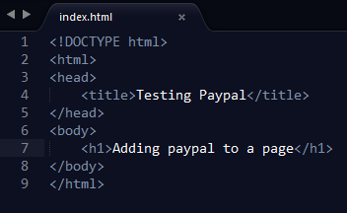

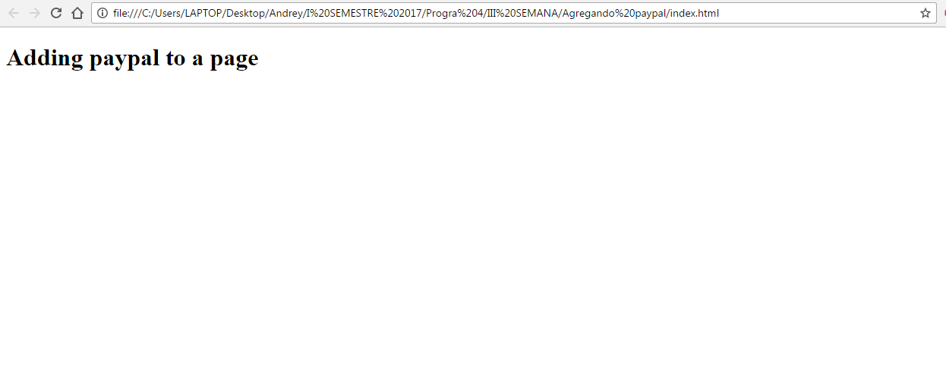

**2-**Vamos al sitio de paypal en la opción agregar botón de compra a mi sitio web

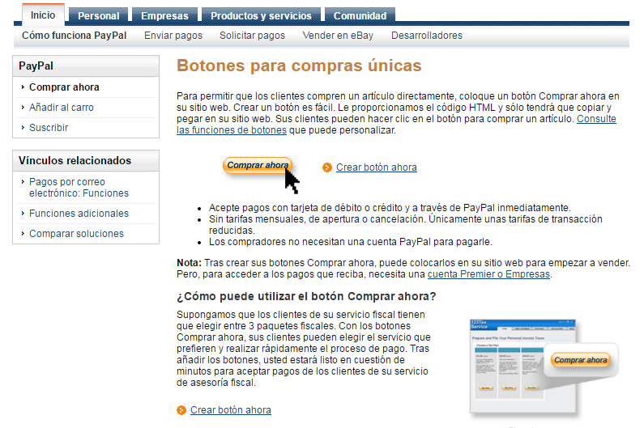

**3-**Luego de clickear crear botón ahora editamos el botón a nuetro gusto en el siguiente submenú

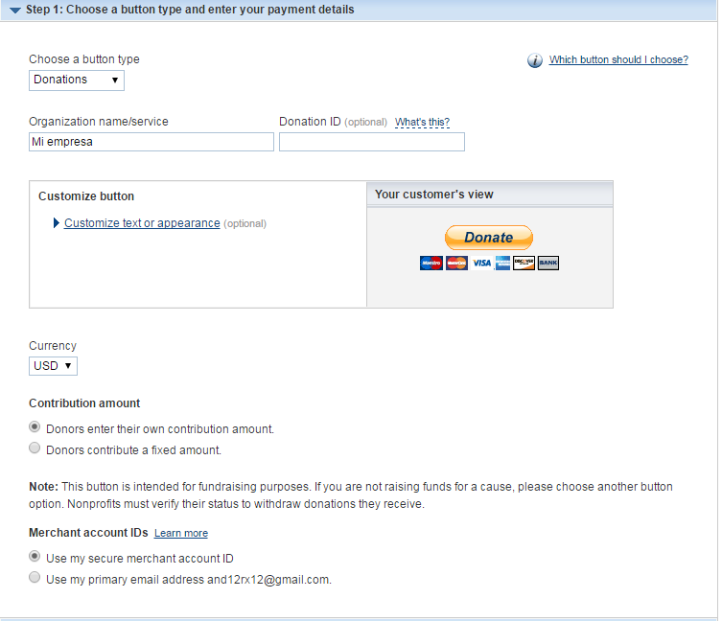

Luego paypal despliega código en html y lo pegamos en nuestro html.

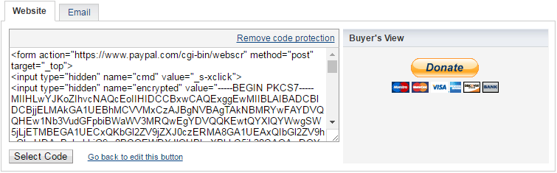

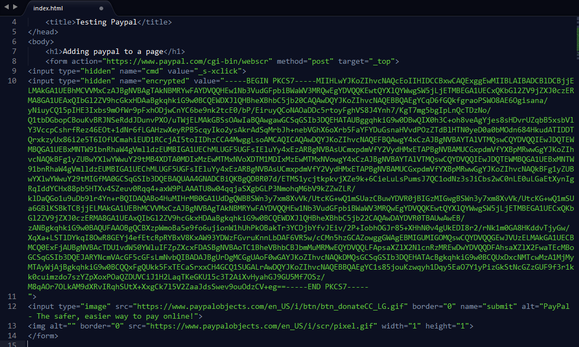

Finalmente vemos que el botón ha sido agregado a nuestra pagina web.

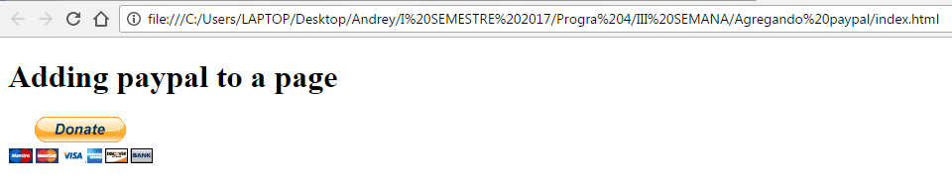

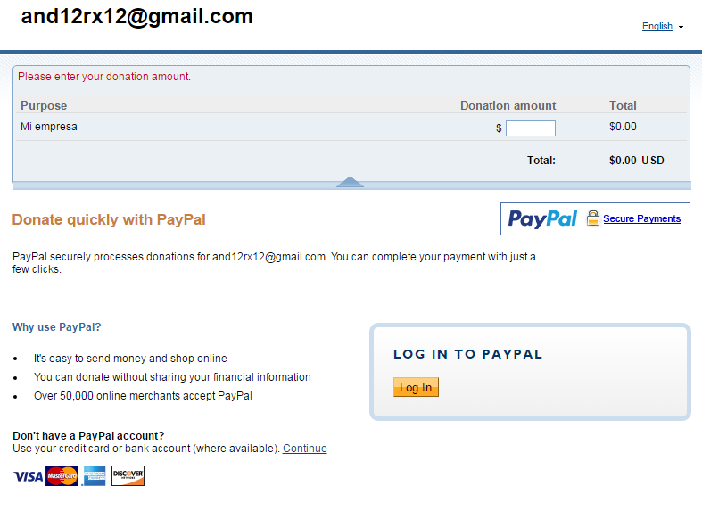Al hacer click Paypal nos dirige a su centro de transacciones.

**Conclusiones**

Gracias al presente trabajo hemos aprendido muchas cosas nuevas sobre las transacciones en línea, desde su origen y evolución, impacto a la economía y sociedad y lo importante que puede ser para nuestro sitio web el agregar dichas modalidades de pago, adicionalmente hemos ganado conocimiento no solo histórico sino también técnico al saber como agregar a nuestra página la funcionalidad de implementar pagos en línea.

Con todo el conocimiento ganado esperamos con ansias el comienzo del proyecto final para crear un sitio web que cumpla con todas las necesidades actuales del comercio online.

**Bibliografía**

Leopodo,Carlos.(2012).Historia del comercio electrónico:techtastico.com. Extraído de: <https://techtastico.com/post/historia-del-comercio-electronico-desde-1960-hasta-hoy/>

Aldrich Library, University of Brighton(2011).Pioneers of online shopping:aldricharchive.com.

Recuperdado de: <http://www.aldricharchive.com/online_pioneers.html>

Mora,Laura(2016). Tipos de pagos online para e-commerce: veinteractive.com. Extraído de:<https://www.veinteractive.com/es/blog/7-tipos-pagos-online-ecommerce/>

Banco Nacional(s.f). Medios Electronicos. www.bncr.fi.cr . Recuperado de: <http://www.bncr.fi.cr/bncr/personas/medioselec.aspx>

Canalles, Eduardo(2013). Paypal la solución perfecta para el e-commerce: Extraído de: <http://www.solucionesc2.com/paypal-la-solucion-perfecta-para-el-comercio-online/>